Наши экскурсии
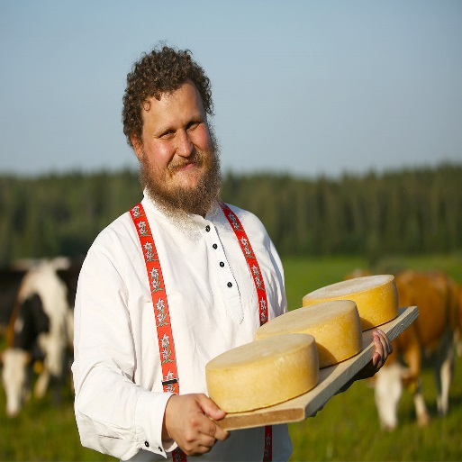
Истринская сыроварня Олега Сироты предлагает эксклюзивную экскурсионную программу.
На нашей экскурсии вы можете научиться грамотному распознаванию сортов сыра, определять качество сыра, увидеть именную головку сыра для президента России Владимира Владимировича Путина, познакомиться с полным циклом превращения молока в сыр, навестить знаменитую козу Меркель. Она стала избранницей самого знаменитого в мире козла Тимура, который прославился благодаря закадычной дружбе с тигром.
В ходе экскурсии в режиме реального времени через огромные стеклянные стены можно наблюдать весь цикл приготовления вкусного сыра, от момента закачивания молока в варочный котел и до отправки свежих головок сыра в солильную. Хороший сыр реагирует на малейшее загрязнение и мстит за него на этапе созревания, сводя на нет все усилия и старания. Поэтому чистейшие рабочие костюмы обязательно включают в себя даже специальные «чепчики» для мужской бороды. Все это вы сможете проверить, прежде чем отправиться в кафе и приобрести свежайшие сыр, йогурт и молоко в магазине сыроварни.
Рядом с сыроварней находится коровник. Его посещение также входит в экскурсию. При желании все могут зайти, все посмотреть и сфотографироваться вместе с коровками-кормилицами.
Для всех, а особенно, для маленьких гостей, экскурсия предлагает знакомство с населением контактного зоопарка: кроликами, телятами, курочками, фазанами и, конечно, знаменитой козой. Чистота и забота, кормление досыта и ласковый уход гарантируют их безопасность для тех, кто захочет их погладить или покормить правильным кормом, который предлагают бесплатно здесь же.
Дата поездки с экскурсией 10 апреля. Цена взрослые 1250, дети 1100.

